CETTE FICHE SERT À : présenter votre pratique artistique et votre expérience au personnel enseignant et aux élèves.

# PROFIL DE L’ARTISTE

## NOM :

## DISCIPLINE :

## NIVEAU SCOLAIRE PRÉFÉRÉ :

## SITE WEB :

## COURRIEL ET TÉLÉPHONE :

## MA PRATIQUE ARTISTIQUE :

Décrivez votre pratique artistique et culturelle, votre formation et votre expérience. Depuis combien de temps êtes-vous un artiste ? Quelles sont vos principales réalisations ? Quels sont vos spectacles ou expositions les plus récents ?

Lien vers des expositions, promotions ou comptes rendus

Décrivez votre expérience en classe. Depuis quand faites-vous de l'éducation artistique ? Avez-vous une expérience de diverses classes, de l'éducation spécialisée ou de l'éducation autochtone ? Faites-vous des liens à d'autres matières ?

## PROJETS EN CLASSE :

Décrivez le processus complet d'un projet typique. Quelles compétences proposez-vous à la classe ? Quel vocabulaire introduisez-vous ? Quel est votre processus de création ? Proposez-vous le travail en groupe ou individuel, la classe au complet, etc. ?

Lien vers des projets.

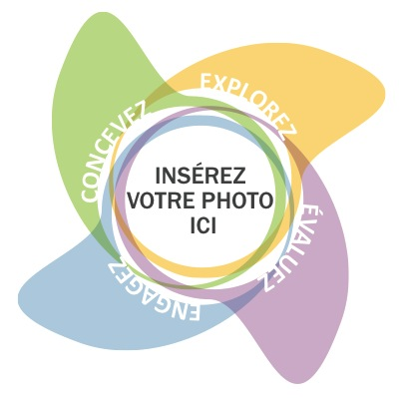

Décrire la photo ; élève mettant en application une compétence |année ?

Décrire la photo ; production des élèves à la fin du projet |année ?

Décrire la photo ; exemple de développement de compétence des élèves |année ?